Bonjour !!!! REVISION(ΕΠΑΝΑΛΗΨΗ)
- Les chiffres en français(οι αριθμοί στα γαλλικά)
Η επανάληψη ξεκινάει με τους αριθμούς στα γαλλικά.
Μπορείς να εκτυπώσεις την άσκηση ,αλλά πριν, γράψε τους αριθμούς στα γαλλικά στο πρόχειρο τετράδιο και μετά μέτρα μέχρι το 10 δυνατά . Μην ξεχνάς..πάντα στα γαλλικά!!

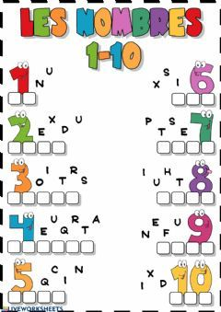
- Un 1 - 2 deux(ντε) – 3 trois(τρουα) -4 quatre(κατρ) -5 cinq(σανκ) -6 six(σις)
7 sept(σετ) -8 huit(ουιτ) – 9 neuf(νεφ)
-10 dix(ντις)

